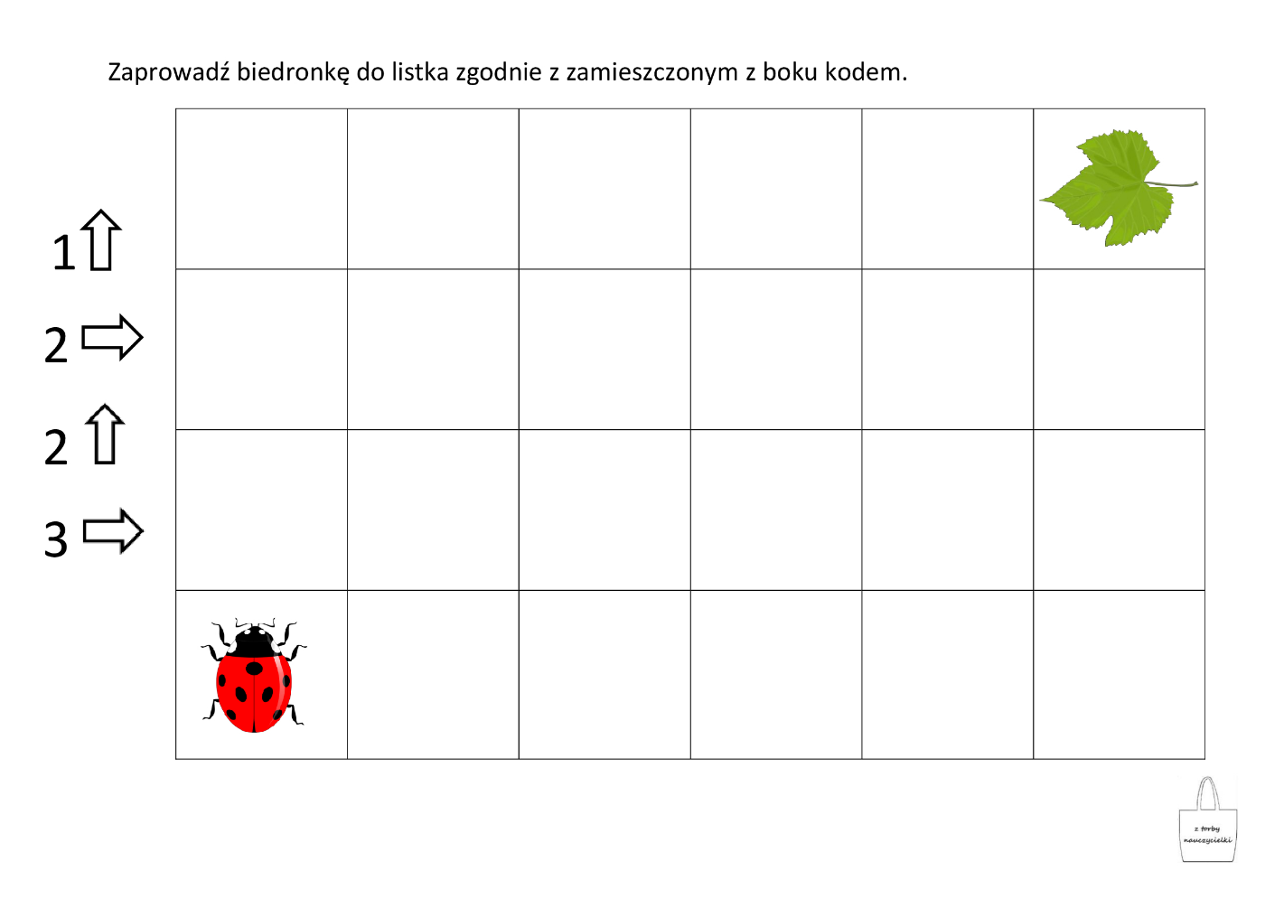
Policz kropki u biedronki, połącz z odpowiednią cyfrą.

